**Operating System**

**~ TLB Size ~**

**2013210111 남세현**



제가 사용하는 프로세서는 i5-3210M입니다.

해당 CPU의 정보를 알아보았습니다.

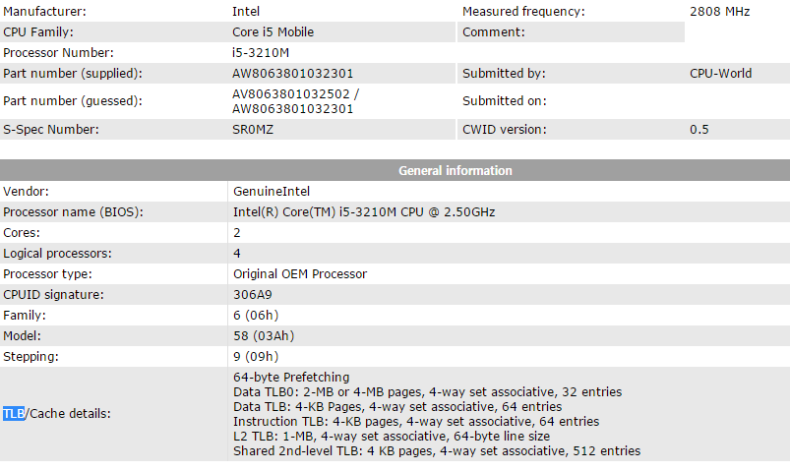

위 사이트대로라면 저는 32 + 64 + 64 + 512, 총 672개의 TLB Entry를 가지고 있습니다(L2 TLB는 어떻게 해석해야 할 지 몰라서 생략)